青 岛 理 工 大 学
课程实验报告
课程名称 | 编译原理 | 班级 | 软件213 | 实验日期 | 3023.5.2,5.11
姓名 | 白鹏飞 | 学号 | 202111050676 | 实验成绩
实验名称 | 语法分析
实验  目的 | 理解词语法分析的工作原理、加深对语法分析算法的理解、提高问题分析能力。
实验  要求 | 本次实验需要在 Lab1 已完成的 `flex` 词法分析器的基础上，进一步使用 `bison` 完成语法分析器。
总体  设计 | 主要描述程序的主要结构，分几部分，分为哪几个文件、哪几个函数，每个函数的功能以及它们的调用关系  1. 了解 `bison` 基础知识和理解 Cminus-f 语法（重在了解如何将文法产生式转换为 `bison` 语句）  2. 阅读 `/src/common/SyntaxTree.c`，对应头文件 `/include/SyntaxTree.h`（重在理解分析树如何生成）  3. 了解 `bison` 与 `flex` 之间是如何协同工作，看懂pass_node函数并改写 Lab1 代码（提示：了解 `yylval` 是如何工作，在代码层面上如何将值传给`$1`、`$2`等）  4. 补全 `src/parser/syntax_analyzer.y` 文件和 `lexical_analyzer.l` 文件  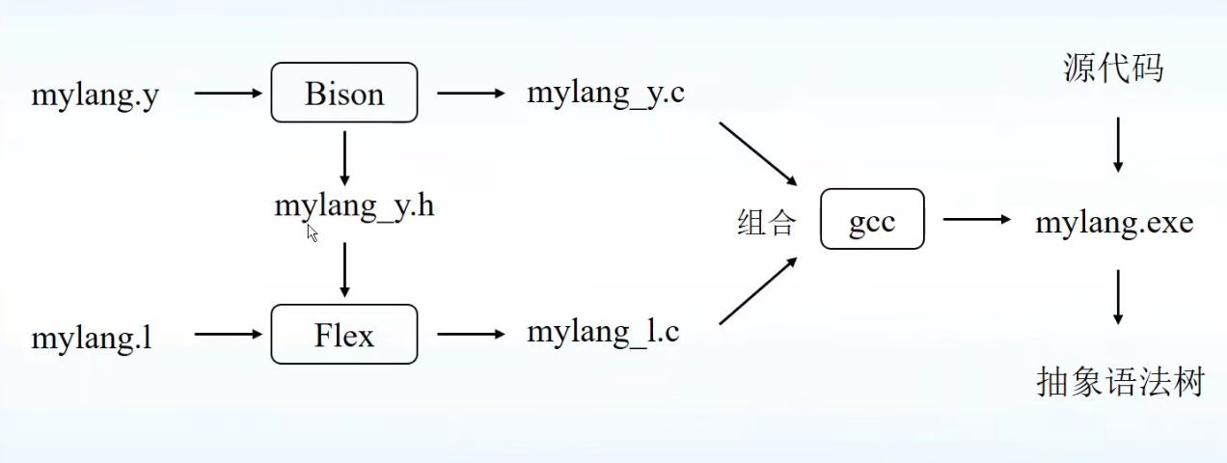
详  细  设  计 | 本部分内容主要写主要函数的算法思想，具有较复杂流程的函数的程序流程图等  ```shell  .  ├── CMakeLists.txt  ├── Documentations  │ ├── lab1  │ └── lab2  │ ├── readings.md <- 扩展阅读  │ └── README.md <- lab2实验文档说明（你在这里）  ├── READMD.md  ├── Reports  │ ├── lab1  │ └── lab2  │ └── report.md <- lab2所需提交的实验报告  ├── include <- 实验所需的头文件  │ ├── lexical_analyzer.h  │ └── SyntaxTree.h  ├── src <- 源代码  │ ├── common  │ │ └── SyntaxTree.c <- 分析树相关代码  │ ├── lexer  │ └── parser  │ ├── lexical_analyzer.l <- lab1 的词法部分复制到这，并进行一定改写  │ └── syntax_analyzer.y <- lab2 需要完善的文件  └── tests <- 测试文件  ├── lab1  └── lab2 <- lab2 测试用例文件夹
调  试  过  程  及  测  试 | 调试过程中遇到的问题以及解决方案，以及程序最终的运行测试结果  要求：实验报告的结构完整，逻辑性强，语言表达准确。能清晰得阐述实验的过程，特别是实验方案的选择，有自己的思考与总结。  测试用例1：array1.cminus：  /*Basic array part*/  void MyFuncA(int funcNums[]){  int i; int j;  i = 0;  while(i < 10){  j = 0;  while(j < 10){  funcNums[i*10+j] = 1;  j = j+1;  }  i = i+1;  }  }  int main(void){  int nums[100];  MyFuncA(nums);  return 0;  }  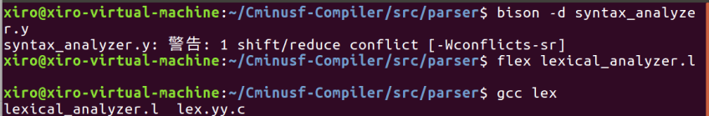  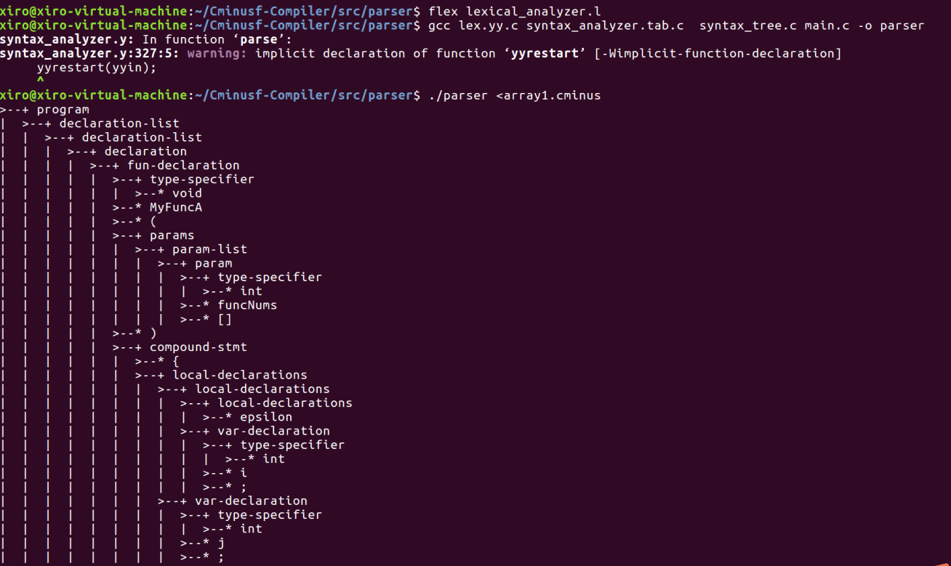  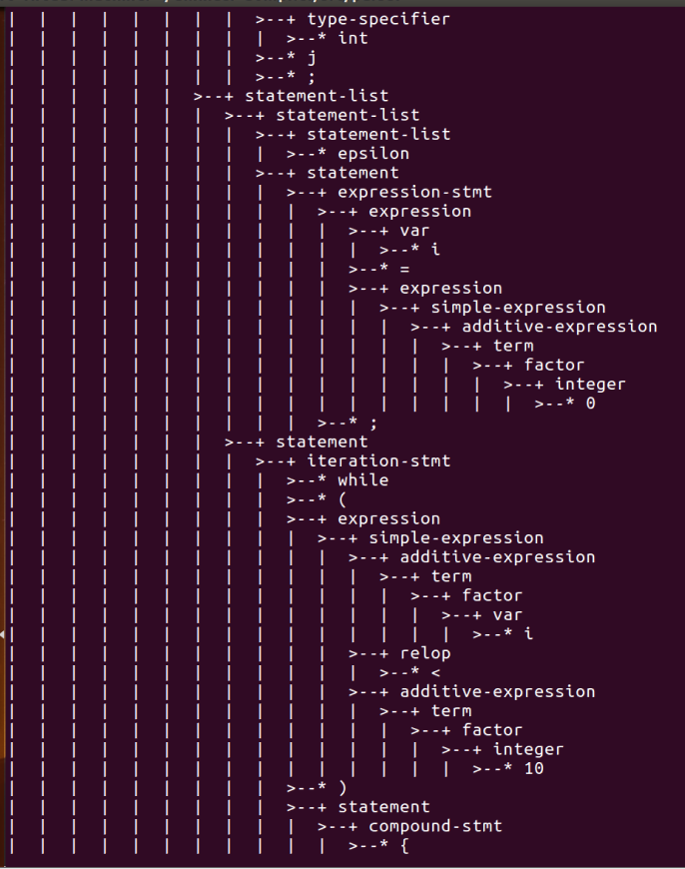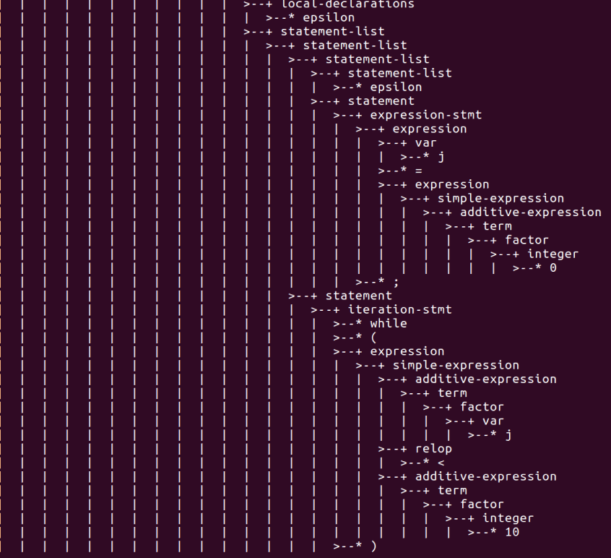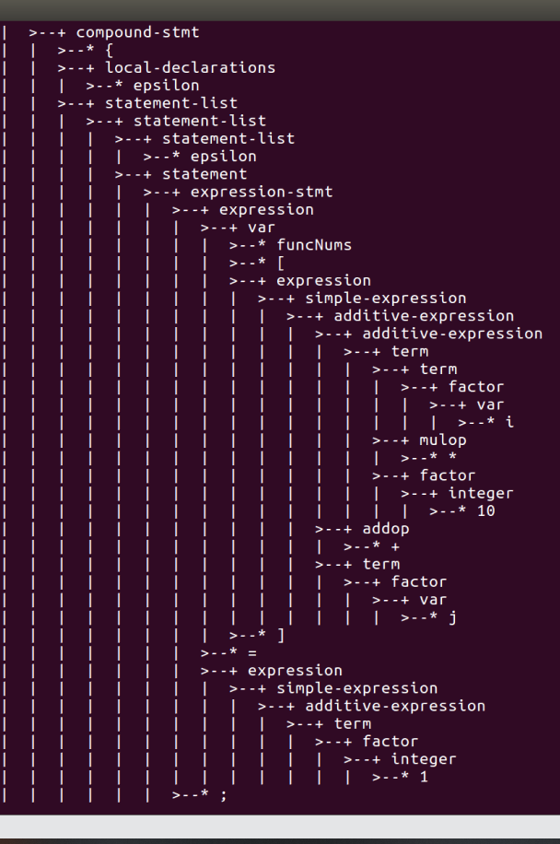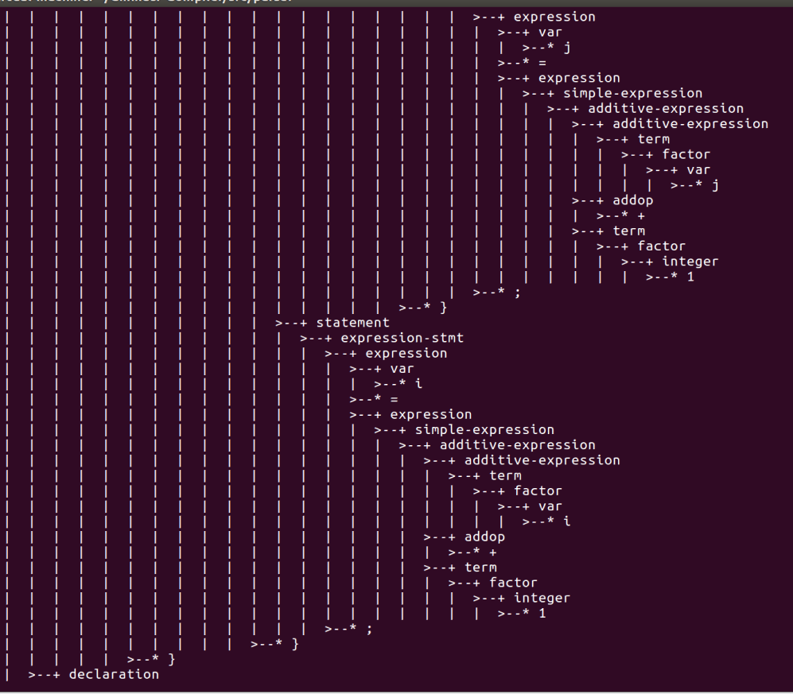  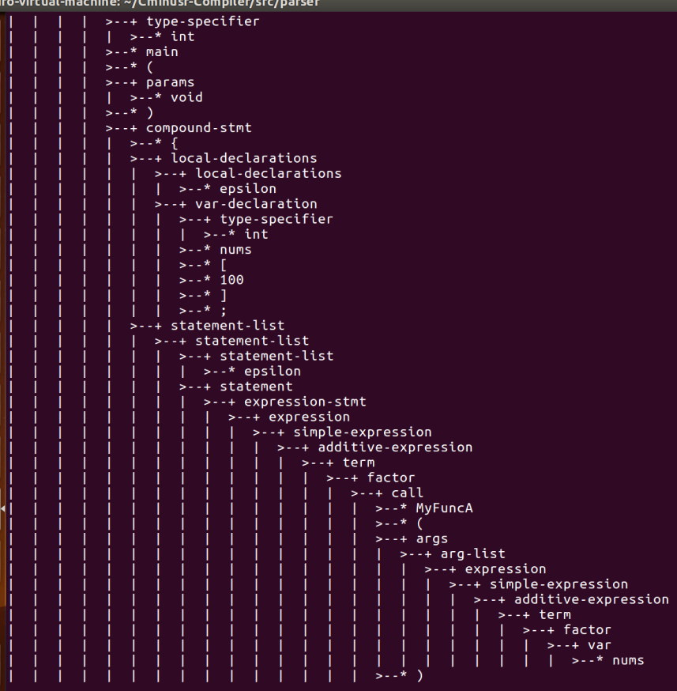  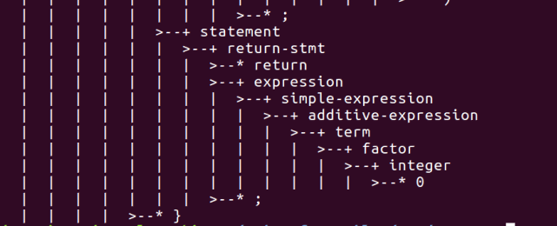
总  结 | 对照文件结构树和makefile，mian函数会有大体流程，体会语法分析的主导地位，bison通过syntax_analyzer.y的$token自动生成的h文件如何与flex生成的文件联系起来。syntax_analyzer.y的辅助函数parse与SyntaxTree.c 联系起来
源程序 | lexical_analyzer.l：  void pass_node(char *text){  yylval.node = new_syntax_tree_node(text);  }  else {pos_start=pos_end;pos_end=pos_start+4;pass_node(yytext);return ELSE;}  if {pos_start=pos_end;pos_end=pos_start+2;pass_node(yytext);return IF;}  int {pos_start=pos_end;pos_end=pos_start+3;pass_node(yytext);return INT;}  return {pos_start=pos_end;pos_end=pos_start+6;pass_node(yytext);return RETURN;}  void {pos_start=pos_end;pos_end=pos_start+4;pass_node(yytext);return VOID;}  while {pos_start=pos_end;pos_end=pos_start+5;pass_node(yytext);return WHILE;}  float {pos_start=pos_end;pos_end=pos_start+5;pass_node(yytext);return FLOAT;}  "[]" {pos_start=pos_end;pos_end=pos_start+2;pass_node(yytext);return ARRAY;}  \+ {pos_start=pos_end;pos_end=pos_start+1;pass_node(yytext);return ADD;}  \- {pos_start=pos_end;pos_end=pos_start+1;pass_node(yytext);return SUB;}  \* {pos_start=pos_end;pos_end=pos_start+1;pass_node(yytext);return MUL;}  \/ {pos_start=pos_end;pos_end=pos_start+1;pass_node(yytext);return DIV;}  \< {pos_start=pos_end;pos_end=pos_start+1;pass_node(yytext);return LT;}  "<=" {pos_start=pos_end;pos_end=pos_start+2;pass_node(yytext);return LTE;}  \> {pos_start=pos_end;pos_end=pos_start+1;pass_node(yytext);return GT;}  ">=" {pos_start=pos_end;pos_end=pos_start+2;pass_node(yytext);return GTE;}  "==" {pos_start=pos_end;pos_end=pos_start+2;pass_node(yytext);return EQ;}  "!=" {pos_start=pos_end;pos_end=pos_start+2;pass_node(yytext);return NEQ;}  \= {pos_start=pos_end;pos_end=pos_start+1;pass_node(yytext);return ASSIN;}  \; {pos_start=pos_end;pos_end=pos_start+1;pass_node(yytext);return SEMICOLON;}  \, {pos_start=pos_end;pos_end=pos_start+1;pass_node(yytext);return COMMA;}  \( {pos_start=pos_end;pos_end=pos_start+1;pass_node(yytext);return LPARENTHESE;}  \) {pos_start=pos_end;pos_end=pos_start+1;pass_node(yytext);return RPARENTHESE;}  \[ {pos_start=pos_end;pos_end=pos_start+1;pass_node(yytext);return LBRACKET;}  \] {pos_start=pos_end;pos_end=pos_start+1;pass_node(yytext);return RBRACKET;}  \{ {pos_start=pos_end;pos_end=pos_start+1;pass_node(yytext);return LBRACE;}  \} {pos_start=pos_end;pos_end=pos_start+1;pass_node(yytext);return RBRACE;}  [a-zA-Z]+ {pos_start=pos_end;pos_end=pos_start+strlen(yytext);pass_node(yytext);return IDENTIFIER;}  [0-9]+ {pos_start=pos_end;pos_end=pos_start+strlen(yytext);pass_node(yytext);return INTEGER;}  [0-9]*\.[0-9]+ {pos_start=pos_end;pos_end=pos_start+strlen(yytext);pass_node(yytext);return FLOATPOINT;}  [0-9]+\. {pos_start=pos_end;pos_end=pos_start+strlen(yytext);pass_node(yytext);return FLOATPOINT;}  \/\*\/*([^\/]*[^\/\*]\/[\/]*)*[^\/]*\*\/ {  pos_start=pos_end;  pos_end=pos_start+2;  int i=2;  while(yytext[i]!='*' || yytext[i+1]!='/')  {  if(yytext[i]=='\n')  {  lines=lines+1;  pos_end=1;  }  else  pos_end=pos_end+1;  i=i+1;  }  pos_end=pos_end+2;  }  . {pos_start=pos_end;pos_end=pos_start+strlen(yytext);return ERROR;}  syntax_analyzer.y：  %token <node> ELSE IF INT RETURN VOID WHILE FLOAT ARRAY ADD SUB  %token <node> MUL DIV LT LTE GT GTE EQ NEQ ASSIN SEMICOLON COMMA  %token <node> LPARENTHESE RPARENTHESE LBRACKET RBRACKET LBRACE RBRACE  %token <node> IDENTIFIER INTEGER FLOATPOINT ERROR  %type <node> program type-specifier relop addop mulop declaration-list  %type <node> declaration var-declaration fun-declaration local-declarations  %type <node> compound-stmt statement-list statement expression-stmt  %type <node> iteration-stmt selection-stmt return-stmt expression  %type <node> var additive-expression term factor integer float call  %type <node> params param-list param args arg-list simple-expression  %start program  Main：  #include "syntax_tree.h"  extern syntax_tree *parse(const char*);  int main(int argc, char *argv[])  {  syntax_tree *tree = NULL;  const char *input = NULL;  if (argc >= 3) {  printf("usage: %s\n", argv[0]);  printf("usage: %s <cminus_file>\n", argv[0]);  return 1;  }  if (argc == 2) {  input = argv[1];  }  // Call the syntax analyzer.  tree = parse(input);  print_syntax_tree(stdout, tree);  del_syntax_tree(tree);  return 0;  }

